

Informar Descrição Genérica
O objetivo desta funcionalidade é informar a descrição genérica, podendo ser acessada no caminho Gsan > Cadastro > Cliente > Informar Descrição Genérica.
Informe a descrição do nome genérico do cliente com até 50 (cinquenta) caracteres, e, em em seguida, clique no botão . O item será exibido no quadro abaixo do campo “Descrição”, conforme modelo de tela. Podem ser incluídos várias descrições genéricas. Para concluír a operação, clique no botão .
Caso o usuário não informe o conteúdo de algum campo necessário à inclusão do nome genérico, o sistema exibe a mensagem “Informe «nome do campo que não foi preenchido ou selecionado»”.
Para remover um item cadastrado, clique no botão e o item será excluído das bases de dados.
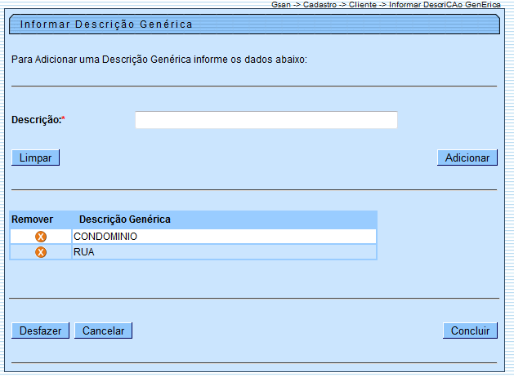

Preenchimento dos campos
Campo | Orientações para Preenchimento
Descrição(*) | Campo obrigatório - Selecione uma das opções disponibilizadas pelo sistema.

Tela de Sucesso
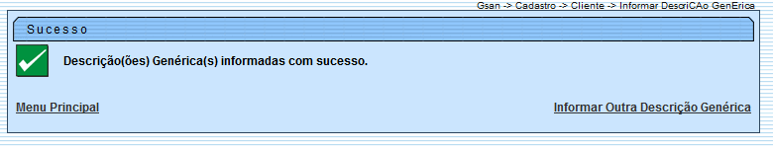

Funcionalidade dos Botões
Botão | Descrição da Funcionalidade |  | Limpar.jpg
 | Ao clicar neste botão, o sistema adiciona o item nas bases de dados e exibe em tela.
 | Ao clicar neste botão, o sistema desfaz o último procedimento realizado.
 | Ao clicar neste botão, o sistema cancela a operação e retorna à tela principal.
 | Ao clicar neste botão, o sistema comanda a inserção dos dados nas bases de dados.
Clique aqui para retornar ao Menu Principal do GSAN

